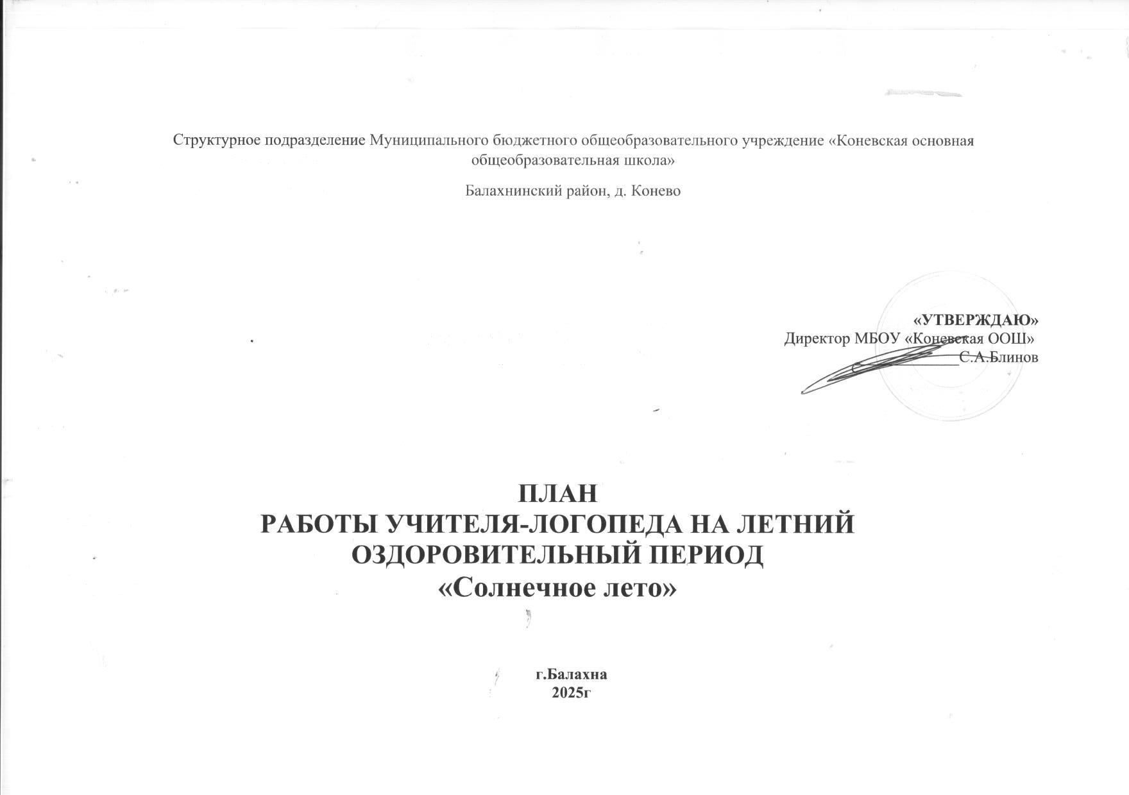

**Цель:**

Проведение профилактической и коррекционной работы в рамках летнего оздоровительного периода; просветительская работа среди родителей и педагогов ДОУ.

**Задачи:**

* изучать новинки логопедической литературы;
* продолжить оказание консультативной помощи участникам образовательного процесса;
* продолжить работу по оказанию консультативной помощи родителям и воспитанникам ДОУ;
* систематизировать дидактический, картинный материал по разделам коррекционно-логопедической работы;
* продолжить профилактическую и коррекционную работу с воспитанниками;
* составить план работы учителя-логопеда на учебный год;
* компьютерная обработка документации. Оформление документации учителя-логопеда;
* дополнить картотеки логопедического кабинета дидактическим, речевым материалом;
* оформить консультации для родителей и педагогов по запланированным темам;
* создать картотеку игр: июнь, август;
* разработать консультации по запланированным темам.

**Перспективный план учителя-логопеда на июнь-август**

| **№**  **п/п** | **Содержание работы** | **Форма работы** | **Сроки** |
| --- | --- | --- | --- |
| 1 | Речевые игры | «Говори не торопись, да смотри не ошибись,  «У кого кто?», «Что в мешочке?», «Один-много», «Кто что ест?», «Цепочка слов» и т.д. | Июнь |
| 2 | Игры «Объяснялки» | «Догадайся сам, загадай друзьям»,  «Какая буква пропущена?», «Что это?», «Кто это?», «Времена года», «Эмоции» и т.д. | Июнь |
| 3 | Игры на развитие сенсорики | «Волшебный мешочек», «Разложи по цветам», «Угадай, что звучит», «Собери пазл», «Слепой художник» и т.д. | Июль |
| 4 | Игры на развитие памяти, внимания, мышления | «Найди такой же», «Что изменилось?», «Повтори за мной», «Что было сначала?», «Что не так?» и т.д. | Июль |
| 5 | Пальчиковые игры | Упражнения для развития мелкой моторики | Август |
| 6 | Лексические и дидактические  игры с детьми | Ознакомление с играми (на свежем воздухе)  воспитателей и самих детей | Август |
| 7 | Помогаем себе сами | Знакомство детей с упражнениями для развития  правильного дыхания и артикуляции в игровой форме | В течение всего  периода |
| 8 | Научите меня говорить | Коррекционная работа с неговорящими детьми | В течение всего  периода |

**Консультативная работа**

| **№**  **п/п** | **Содержание работы** | **Форма работы** | **Сроки** |
| --- | --- | --- | --- |
| 1 | “Когда и почему нужно обращаться к логопеду” | Консультация для родителей вновь поступивших детей «Адаптация детей к условиям детского сада» | Июнь |
| 2 | “Речь воспитателя” | Консультация для сотрудников ДОУ | Июнь |
| 3 | “О значимости логопедических занятий для детей и роль родителей в создании посильной помощи детям” | Консультации для родителей | Июль |
| 4 | Дать задания родителям, дети которых посещают структурное подразделение летом, познакомить детей с русскими народными сказками, научить пересказывать, работать над развитием речи и обогащением словаря | Консультации для родителей | Июль |
| 5 | «Советы тем, кто нуждается в логопедической помощи» | Консультации для родителей | Август |
| 6 | «Логопед советует» | для родителей | Август |
| 7 | Работа над стендом «Учитель-логопед советует» | Оформление консультаций для педагогов и родителей ДОУ | В течение всего периода |
| 8 | Консультации по запросам родителей и педагогов ДОУ | для родителей и воспитателей | В течение всего периода |

**Работа с методическими материалами**

| **№**  **п/п** | **Содержание работы** | **Форма работы** | **Сроки** |
| --- | --- | --- | --- |
| 1 | Новинки литературы | Ознакомление с новинками литературы | В течение всего периода |
| 2 | Пополнение логопедического кабинета новыми играми, пособиями, литературой, диагностическими материалами. | Поиск и разработка материалов | В течение всего периода |
| 3 | Систематизирование материала для оформления портфолио, для накопления педагогического опыта | Пополнение портфолио новыми дипломами, грамотами, сертификатами и благодарностями. | В течение всего периода |
| 4 | Работа над темой по самообразованию | Составление плана работы | В течение всего периода |
| 5 | Работа над планом работы | Составление учебного плана на будущий учебный год | Август |

**Комплексно - тематическое планирование работы с детьми на летний оздоровительный период**

**Июнь**

| **Дни недели** | **Мероприятия** | **Ответственные** |
| --- | --- | --- |
| 03.06  Вторник  **(День архитектуры)** | **Цель:** обогащение знаний детей об архитектуре, развитие речи, мышления и творческих способностей.   * Беседа "Что мы видим вокруг?" Обсуждение разных типов зданий в деревне, их назначения. * Логопедическая гимнастика: "Строим дом" (упражнения для развития мышц артикуляционного аппарата, имитирующие строительство). * Пальчиковая гимнастика: "Домик для белочки" (развитие мелкой моторики, координации движений). * Объяснение значения слов "архитектура", "архитектор". * Рассказ о работе архитектора. * Дидактическая игра "Что нужно архитектору для работы?" (выбор предметов, необходимых для работы архитектора). * Дидактическая игра "Какой дом?" (подбор прилагательных к существительному "дом" - большой, красивый, уютный, кирпичный и т.д.). | Учитель-логопед |
| 05.06  Четверг  **(5 июня – всемирный день охраны окружающей среды)** | **Цель:** расширять и систематизировать знания детей о природе, формировать интерес к проблеме охраны природы, познакомить детей с правилами поведения в природе; развивать у детей желание вносить посильный вклад в природоохранное воспитание населения, развивать кругозор, мышление, связную речь; воспитывать заботливое отношение к природе.   * Наблюдения за погодными явлениями * Рассматривание альбомов «Времена года» * Конкурс загадок о природе * Прослушивание аудиозаписи «Голоса леса» * Игры с природным материалом * Д/и: «Береги природу», «Скажи название» «Назвать растение по листу» * П/и: «Земля, вода, огонь, воздух» - с мячом, «Солнечные зайчики», «Скакалки» | Учитель-логопед |
| 10.06  Вторник  **(День друзей)** | Цель: стимулировать развитие речевого общения; вызывать сочувствие, стремление помочь близкому человеку.   * Беседа «Дружбой дорожить умейте!» * Просмотр м/ф «Заинькина избушка» * Игра «Я не должен - я должен», «Волшебные руки». * Пальчиковый театр «Дружная семья». * Самостоятельное обыгрывание «Этикет наоборот». * П/и «Скучно, скучно так сидеть». * Декоративное рисование: «Работа со схемами-эмоциями» | Учитель-логопед |
| 17.06  Вторник  **(День сказок)** | **Цель:** продолжать знакомить детей с новыми словами, которые встречаются в произведениях А. С. Пушкина, упражнять в умении согласовывать движения со словами.   * Беседа: « Моя любимая сказка у Пушкина» * Игры на развитие мелкой и артикуляционной гимнастики. * Отгадывание загадок * Свободное рисование или раскрашивание готовой картинки к сказкам А. С Пушкина. * Пальчиковая гимнастика «На опушке дом стоит» | Учитель-логопед |
| 19.06  Четверг  **(День цветов)** | **Цель:** закрепить знания о цветах, развивать бережное отношение к природе.  Летнее развлечение «Бал цветов»   * Конкурс плетеных венков * Беседы о цветущих растениях * Чтение Ж. Санд «О чем говорят цветы» * Рассматривание иллюстраций * Оформление альбома «Мой любимый цветок» - рисунки детей * П/и «Садовник», «Найди свой цвет», «Такой цветок беги ко мне» * Д/и: «Собери букет», «Цветочный магазин» * Изготовление цветов из бумаги (развитие мелкой моторики рук) | Учитель-логопед |
| 24.06  Вторник  **(День именинника)** | **Цель:** создание праздничной атмосферы для детей-именинников, развитие речи и коммуникативных навыков.   * Дети вместе с логопедом поют песенку "Happy Birthday" или любую другую поздравительную песенку. * Логопед читает стихи-поздравления для именинников. * Дети по очереди говорят именинникам добрые слова и пожелания. * Игры: "Угадай именинника по описанию", "Комплименты для именинника" * Артикуляционная гимнастика: “Именинный пирог” (Раскатываем тесто язычком, Намазываем варенье на пирог и т.д.). * Д/и: "Вопросы-ответы про именинника", "Собери слово". | Учитель-логопед |
| 26.06  Четверг  **(День семьи**) | **Цель:** укрепление детско-родительских отношений, развитие речи и коммуникативных навыков, формирование ценностного отношения к семье.   * Беседа "Что такое семья?": Логопед задает детям вопросы о том, что для них значит семья, кто входит в их семью. (Ребята, а что такое семья? Кто живет в вашей семье? Как вы думаете, зачем нужна семья?) * Д/и: "Назови ласково": Логопед предлагает детям назвать членов своей семьи ласково, "Кто чем занимается?": Логопед предлагает детям рассказать, чем занимаются члены их семьи дома. * Игры: "Дорисуй портрет", "Семейные загадки", "Придумай окончание пословицы о семье", "Наряди члена семьи". | Учитель-логопед |
| 1.07  Вторник  **(День Структурного подразделения)** | **Цель:** формирование положительного отношения к структурном подразделению, развитие речи и коммуникативных навыков, создание праздничной атмосферы.   * Беседа "Что такое детский сад?": Логопед задает детям вопросы о том, что для них значит детский сад, кто работает в детском саду. * Д/и: "Назови сотрудников детского сада", "Что мы делаем в детском саду?": Логопед предлагает детям рассказать, чем они занимаются в детском саду в течение дня. "Узнай место по описанию", "Кто что делает?", "Рифмы про детский сад". * П/и: "Веселый хоровод". | Учитель-логопед |
| 3.07  Четверг  **(3 июля –**  **День ГИБДД)** | **Цель:** закрепление знаний детей о правилах дорожного движения, формирование навыков безопасного поведения на дороге, развитие речи и коммуникативных навыков.   * Беседа "Что такое дорога?": Логопед задает детям вопросы о том, что такое дорога, кто по ней ходит и ездит. "Кто следит за порядком на дороге?": Логопед показывает картинку с изображением сотрудника ГИБДД и рассказывает о его работе. "Правила дорожного движения": Логопед спрашивает детей, какие правила дорожного движения они знают. * Д\и: "Собери светофор", "Угадай дорожный знак", "Транспорт - какой?", "Вопрос-ответ" * П/и: "Веселый пешеход". * Творческое задание: “Дорога безопасности” (нарисуй дорогу мечты, где все соблюдают правила дорожного движения). | Учитель-логопед |
| 8.07  Вторник  **(Лето красное)** | **Цель:** создание летнего настроения, расширение и активизация словарного запаса по теме "Лето", развитие речи, мышления и творческих способностей детей.   * Беседа "Что такое лето?": Логопед задает детям вопросы о том, что такое лето, какие летние месяцы они знают, что происходит летом в природе. "Летние приметы": Логопед предлагает детям вспомнить приметы лета. "Летние занятия": Логопед спрашивает детей, чем они любят заниматься летом. * Д/и: "Назови летние слова", "Составь предложение о лете", "Один - много", "Четвёртый лишний","Летние загадки". * П/и: "Поймай звук Л", "Веселый хоровод". | Учитель-логопед |
| 10.07  Четверг  **(10 июля –**  **День воинской славы России)** | **Цель:** формирование у детей чувства патриотизма, уважения к истории России и её героям, развитие речи и познавательных способностей.   * Д/и: "Военные профессии", "Собери солдата на службу", “Шифровка” (представлены слова с пропуском букв). * П/и: "Разведчики", "Меткий стрелок". * Творческая деятельность: "Военная техника”. | Учитель-логопед |
| 15.07  Вторник  **(День заботы и любви)** | **Цель:** создание атмосферы доброжелательности и любви, развитие коммуникативных навыков, формирование умения проявлять заботу и внимание к окружающим, а также развитие речи и артикуляционной моторики.   * Беседа "Что такое забота и любовь?" * Рассматривание иллюстраций с изображением добрых поступков. * Д\и: "Назови слова" (подбирать слова-ассоциации к словам: забота, любовь, семья, друг). "Подарок для друга": логопед предлагает детям представить, что они хотят подарить подарок своему другу. Дети должны сказать, чей это подарок (например, "Это машинка для Пети", "Это кукла для Маши"). "Рифмы о дружбе". "Скажи наоборот". * Артикуляционная деятельность: "Согреем язычок" ("Дудочка", "Часики", "Лопаточка"). * П/и: "Подари улыбку", "Обнимашки". * Творческая деятельность: "Сердечко добра" (аппликация). | Учитель-логопед |
| 17.07  Четверг  **(День природы)** | **Цель:** формирование бережного отношения к природе, расширение и активизация словарного запаса по теме "Природа", развитие речи, мышления и творческих способностей детей.   * Беседа "Что такое природа?" * Рассматривание иллюстраций с изображением различных природных объектов. * Д/и: "Назови части", "Чей голос?", "Кто где живет?", "Слова перепутались". * Артикуляционная деятельность: "Ветер дует". * П/и: "Солнышко и дождик". * Творческая деятельность: "Лесная сказка" (рисование). | Учитель-логопед |
| 22.07  Вторник  **(День здоровья)** | **Цель:** формирование у детей представлений о здоровье как одной из главных ценностей человеческой жизни.   * Беседы: «Витамины я люблю - быть здоровым я хочу», * Рассматривание иллюстраций, фотографий, картин о здоровье. * Заучивание пословиц, поговорок о здоровье. * Чтение художественной литературы: В. Лебедев-Кумач «Закаляйся!», С. Маршак «Дремота и зевота», С. Михалков «Про девочку, которая плохо кушала». Э. Успенский «Дети, которые плохо едят в детском саду». А. Барто «Прогулка». С. Михалков «Прогулка», С. Михалков «Прививка», В. Семернин «Запрещается - разрешается!» * Оформление плаката «Путешествие в страну здоровья» (развитие мелкой моторики рук). | Учитель-логопед |
| 24.07  Четверг  **(День путешественника)** | **Цель:** развитие познавательного интереса к миру, расширение кругозора, развитие речи и коммуникативных навыков, формирование позитивного отношения к путешествиям.   * Беседа "Что такое путешествие?" * Рассматривание глобуса и карты мира. * Артикуляционная деятельность: "Самолет взлетает". * Д/и: "Что возьмем с собой в путешествие?", "Достопримечательности", "Какой? Какая?". * П/и: "Поезд", "Найди флаг своей страны". | Учитель-логопед |
| 29.07  Вторник  **(День именинника)** | **Цель:** создание праздничной атмосферы для детей-именинников, развитие речи и коммуникативных навыков в сочетании с двигательной активностью и артикуляционной гимнастикой.   * П/и: "Именинный хоровод с пожеланиями", "Поздравь именинника" (игра с мячом), "Веселый платочек" (игра с платочком и словами). * Артикуляционная гимнастика: "Вкусный торт". * Д/и: "Украсим торт словами", "Именинные рифмы". * Творческая деятельность: “Рисунок в подарок”. | Учитель-логопед |
| 31.07  Четверг  **(День воды)** | **Цель:** закрепить знания детей о необходимости наличия витаминов в организме человека, о пользе продуктов, в которых содержатся витамины.   * Беседа «Солнце, вода и воздух в нашей жизни». * Пальчиковая гимнастика: «Солнечные зайчики», «Солнышко и дождик». * Индивидуальная работа по развитию речи * Выучить поговорку «Закрывай покрепче кран, чтоб не вытек океан» * Презентация «Всё о витаминах» * Игра «Чудесный мешочек» | Учитель-логопед |
| 5.08  Вторник  **(Цветочный день)** | **Цель:** развитие познавательного интереса к миру растений, расширение и активизация словарного запаса по теме "Цветы", развитие речи, мышления, творческих способностей, а также формирование бережного отношения к природе.   * Беседа "Что мы знаем о цветах?", "Строение цветка". * Рассматривание иллюстраций цветов. * Артикуляционная деятельность: "Ароматный цветочек". * Д/и: "Назови ласково", "Составь букет", "Придумай предложение". * П/и: "Собери цветок", "Найди свой цвет", "Пчелки и цветы". * Творческая деятельность: "Необычный цветок" (создать цветок в нетрадиционной технике (например, ладошками)). | Учитель-логопед |
| 7.08  Четверг  **(День огородника)** | **Цель:** формирование познавательного интереса к миру растений, знакомство с овощами, развитие речи и коммуникативных навыков, формирование бережного отношения к природе и труду.   * Беседа "Что растет на огороде?", "Назови витамины". * Рассматривание настоящих овощей или муляжей. * Артикуляционная гимнастика и дыхательное упражнение: "Посадим семечко". * Д/и: "Чей сок?", "Большой - маленький". * П/и: "Собери урожай", "Полей огород". * Творческая деятельность: "Овощная корзина" (логопед предлагает детям нарисовать или сделать аппликацию). | Учитель-логопед |
| 12.08  Вторник  **(День искусств)** | **Цель:** развитие творческого потенциала, знакомство с различными видами искусств, расширение кругозора, развитие речи и коммуникативных навыков, формирование эстетического вкуса.   * Беседа "Что такое искусство?". * Рассматривание иллюстраций с изображением известных картин, скульптур, архитектурных сооружений. * Артикуляционная деятельность: "Музыкальный ротик". * Д/и: "Угадай инструмент", "Опиши картину", "Собери палитру". * П/и: "Танцующие краски", «Ручеек». * Творческая деятельность: "Лепим скульптуру" (вылепить скульптуру из пластилина, с любимым героем). | Учитель-логопед |
| 14.08  Четверг  **(День юного следопыта)** | **Цель:** развитие познавательного интереса к окружающему миру, наблюдательности, логического мышления, развитие речи и коммуникативных навыков, формирование умения работать в команде.   * Беседа "Кто такие следопыты?", "У кого какая обувь". * Рассматривание иллюстраций с изображением следов животных, птиц, человека. * Артикуляционная деятельность: "Внимательный носик". * Д/и: "Чей след?", "Где спрятался" (закрепление знания предлогов). * П/и: "Поиск сокровищ по карте" (логопед предлагает детям карту с указанием маршрута. На карте отмечены различные точки, где спрятаны подсказки. Дети, следуя по карте и выполняя задания, находят все подсказки и добираются до "сундука с сокровищами"). | Учитель-логопед |
| 26.08  Вторник  **(День злаковых)** | **Цель:** расширение знаний детей о злаковых культурах, их значении для человека, развитие речи и коммуникативных навыков, формирование здорового пищевого поведения.   * Беседа "Что мы знаем о злаках?", "Где растет". * Рассматривание настоящих злаков (зерен, колосьев), круп. * Артикуляционная гимнастика и дыхательное упражнение: "Ветряная мельница". * Д/и: "Что лишнее?", "Из чего что сделано?" * П/и: "Зернышко" (логопед просит ребят превратиться в маленькие зернышки, присесть на корточки и закрыть голову руками. Затем предлагает этим зернышкам вырасти в большой колос, медленно вставая и поднимая руки вверх. Когда колос вырос, он качается на ветру – дети раскачиваются в стороны). * Творческая деятельность: "Злаковый узор" (логопед предлагает детям создать аппликацию "Злаковый узор", используя различные крупы (рис, гречку, пшено и т.д.). | Учитель-логопед |
| 28.08  Четверг  **(День путешествий)** | **Цель:** развитие познавательного интереса к миру, расширение кругозора, развитие речи и коммуникативных навыков, формирование позитивного отношения к путешествиям и новым открытиям.   * Беседа "Что такое путешествие?", "Кто живет где". * Артикуляционная гимнастика и дыхательное упражнение: "Жаркая пустыня - холодный полюс". * Д/и: "Доскажи словечко", "Придумай предложение про": (предметы для путешествия). * П/и: "Зоопарк" (дети под музыку имитируют животных Африки (слон, обезьяна, тигр). * Творческая деятельность: "Открытка из путешествия" (логопед предлагает детям нарисовать открытку из страны или города, в котором они мечтают побывать). | Учитель-логопед |